人権相談ネットワーク事業（人権相談・啓発等事業）
令和３（202１）年度 「相談事例研究会」 会場付近の地図
第１回【河内南ブロック】 １０月５日㈫ 13:30～17:00 ※延期後の日程
会場： 藤井寺市立市民総合会館 別館 ３階 会議室３０５
藤井寺市北岡１－２－８（近鉄南大阪線「藤井寺駅」より北東約702m）
〇バリアフリー情報（大阪府HP）
https://www.pref.osaka.lg.jp/kenshi_kikaku/sityoson-bareerfree/bf-s-577.html
（別館）
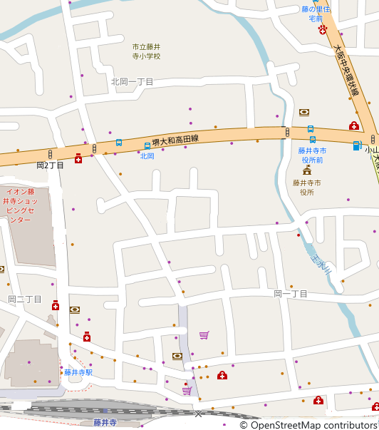
【会場】
藤井寺市立
市民総合会館
（本館）
藤井寺駅
第２回【河内北ブロック】 １０月１２日㈫ 13:30～17:00 ※延期後の日程
会場： 大東市立北条人権文化センター 3階 大会議室
大東市北条３－１０－５（JR学研都市線「四条畷駅」より東へ約542m）
〇バリアフリー情報（大阪府HP）
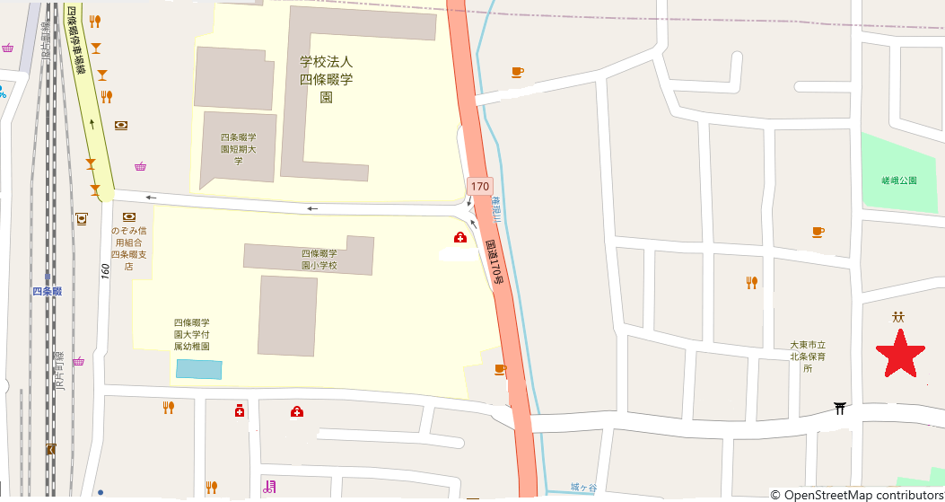
https://www.pref.osaka.lg.jp/kenshi_kikaku/sityoson-bareerfree/bf-s-594.html

【会場】
四条畷駅

第３回【泉州ブロック】 2022年２月８日㈫ 13:30～17:00 ※延期後の日程
会場：忠岡町役場（忠岡町シビックセンター） ３階 研修室１・２
忠岡町忠岡東１－３４－１（南海本線「忠岡駅」下車 東へ約500メートル）
〇バリアフリー情報（大阪府HP）
https://www.pref.osaka.lg.jp/kenshi_kikaku/sityoson-bareerfree/bf-s-391.html
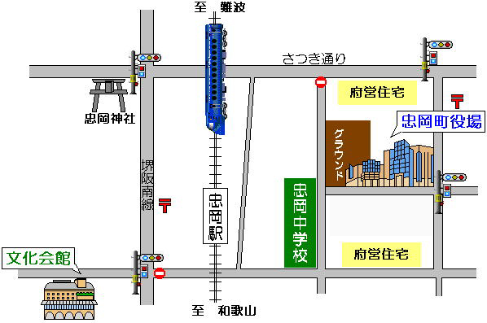

【会場】

第４回【北摂ブロック】 ２月１５日㈫ 13:30～17:00 ※延期後の日程
会場：茨木市立豊川いのち・愛・ゆめセンター 3階 大会議室
茨木市豊川四丁目4番28号（大阪モノレール彩都線「豊川駅」より南東約800メートル、阪急バス「豊川四丁目」バス停すぐ）
〇バリアフリー情報（大阪府HP）http://www.pref.osaka.lg.jp/kenshi_kikaku/sityoson-bareerfree/bf-s-481.html
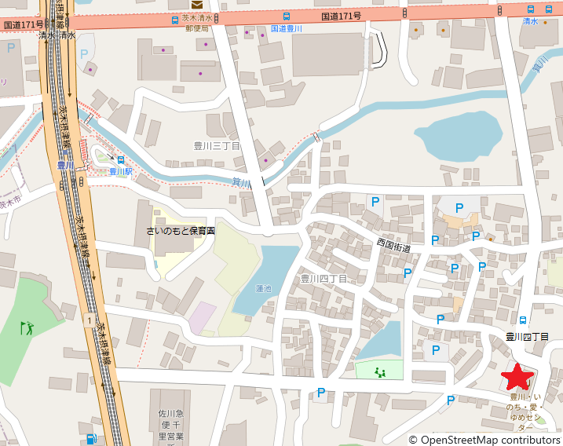

豊川駅

【会場】

